Legenden om Buddha

Buddha hette egentligen Siddharta Gautama. Han kallas även Shakyamuni vilket betyder "den vise av Shakya klanen". Han levde 563-483 f.kr. och föddes i de övre Ganges dalarna vid foten av Himalayamassivet nära en stad, Kapilavastu, i vad som nu är landet Nepal. Siddhartas familj tillhörde det s.k. krigarkastet. Han var son till Maya, hemmafru, och Suddhodhana som var en lokal härskare och prins av Shakya klanen.
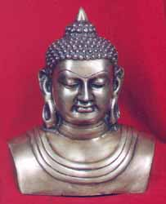
Som legenden förtäljer drömde Maya, då Gautama ännu inte var född, att en vit elefant gick in hennes sovrum. Vita elefanter är mycket sällsynta, så buddhister betraktar det som ett tecken på ett barns framtid kommer innebära lycka och stor framgång. När Maya skulle föda var hon på väg till sina föräldrar. Hon stannade nära en liten by, Kapilavastu, i en liten dunge, idag känd som Lumbinidungen, där sägs det att Gautama föddes utan smärta från Mayas sida. Hon dog kort därefter och den framtida Buddhan uppfostrades av en faster. När Gautama skulle döpas förutspådde hovets astrologer att han antingen skulle bli en stor härskare eller en religiös mästare. Om det senare fallet inträffade skulle det vara resultatet av att ha sett stort lidande.

Gautamas far ville därför inte gå utanför palatset eller den kungliga parken, då fanns risken att Gautama skulle upptäcka den verkliga hårda och svåra världen. Han stängdes ute från omvärlden och levde i ett liv i lyx utan att känna till saker som sjukdomar, död och fattigdom. När Gautama var 20 år vann han en pilbågstävling och fick rätten att gifta sig med prinsessan Yasodhra. De fick tillsammans en son som döptes till Rahula och levde, även han, ett behagligt liv på palatset.

När Gautama var 29 år övertalade han sin tjänare Channa att ta honom med utanför palatset. Efter så många års instängdhet var han mycket nyfiken på omvärlden. Då de kom till en närliggande by fick de först se en gammal man, sedan en sjuk man, en död man och en helig man. Dessa fyra olika män kallas de fyra tecknena. För första gången i sitt liv kom Gautama i kontakt med lidande och död. Då han kom tillbaks till palatset kunde han inte glömma dessa upplevelser och kände sig rastlös och missnöjd. Han beslöt sig därför att lämna palatset för att söka religiös insikt och meningen med livet.

En natt smög Gautama ut ur palatset i sällskap av Channa och lämnande sin fru och son. Därefter klippte han av sig sitt hår, slängde sina fina kläder och tog på sig likadana kläder som en vandrande munk använde. Han skickade tillbaka Channa till palatset för att berätta vad han tänkte göra. Gautama begav sig sedan in i skogen för att vandra vidare. Efter en tid träffade han nya människor och tog del av andras tankar.

I sex år lärde Gautama sig att meditera av några av dåtidens mästare inom meditation. Han försökte också lära sig om livets sanna natur och hur man blir befriad från lidande, som är buddhismens beskrivning på livet. Han utövade strikt asketism, som är en slags själv förnekelse och åt t.ex. bara ett riskorn om dagen. Han blev så mager att han till slut kunde känna sin ryggrad genom magen och alla revbenen stack ut. Men fann att det förde honom mot slutet av hans sökan lika lite som lyxlivet i palatset gjorde. Han började äta normalt igen och några av de andra asketerna trodde att han hade gett upp i sin sökan. I själva verket hade han funnit att ett mellanting av lyxliv som prins och ett liv som extrem asketism var ett liv som eremit vilket skulle bli det mest hjälpfulla i hans andliga sökan.

Upplysningen

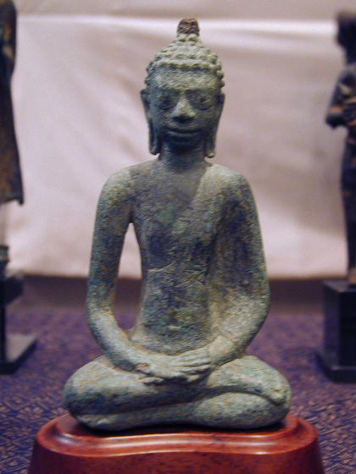
En dag kom Gautama till utkanten av byn Gaya. Där satte han sig ned för att meditera under ett heligt träd. Han fick mat av en flicka från byn och bestämde sig för att stanna under trädet tills han fann svaret på sin sökan.
Han mediterade i lotus ställning, som är en speciell meditationsställning, under hela natten. Det sägs att han överkom diverse ”hinder” som hade hindrat hans väg till upplysning.

Höjdpunkten av den andliga upplevelsen var förståelsen av hur allting förändras hela tiden. Gautama var övertygad att anledningen till allt lidande, orsakat av förändring, var åtrå och okunnighet. Han menade att då man njuter som mest av livet glömmer man hur sårbar människan är och hur lätt man kan bli ledsen och sårad. Att inse allt detta är vad det innebär att vara upplyst. Trädet han satt under har kommit att kallas Bodhi eller Boträdet. Denna plats kallas Bodh Gaya och ligger i Bihar, Indien. Efter upplysningen kom Gautama att kallas Buddha.

Läror

Buddha visste att det skulle vara svårt för andra människor att göra samma disciplinerade sökan som han hade gjort och att uppleva de sanningar som han hade upplevt. Därför hade han inga allvarliga tankar på att lära andra. Slutligen begav han sig till hjortparken Saranath nära staden Varanasi. Där träffade han fem heliga män som han hade känt redan innan upplysningen. De heliga männen insåg att något hade hänt med Buddha och ville lyssna till vad han hade att berätta. I hjortparken predikade han för första gången. Buddhister kallar ofta denna predikan "rullandet av dharmans hjul". Innehållet i denna predikan blev grunden till den buddhistiska läran, vilket kallas De fyra ädla Sanningarna och Den ädla åttfaldiga vägen.

De fem heliga männen blev Buddhas första följeslagare. Buddha var då 35 år. De följande 45 åren reste han runt i norra Indien och lärde alla sorters människor om Buddhismen och debatterade med många andra religiösa lärare. Många människor blev hans efterföljare men stannade hemma p.g.a. arbete, hus och familj. Dessa människor försåg andra buddhister, som bestämt sig för att bli vandrande munkar, med mat. Församlingen av vandrande munkar och nunnor blev kända som sangha.

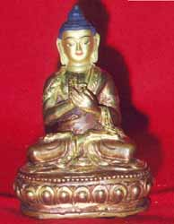
Buddhas död

Vid 80 års ålder blev Buddha mycket sjuk och dog. Hans död kallas den slutliga nirvanan. Han sade till sina följeslagare att inte vara ledsna. Han hade berättat för dem att han också var mänsklig och skulle dö som alla andra. Buddhas kropp kremerades enligt buddhistisk ceremoni.
Platsen där Buddha dog liksom där han föddes och där han höll sin första predikan har blivit viktiga vallfärdsorter för buddhister världen över och över hela världen kan man se skulpturer i trä, sten och ristningar i grottor av Buddha.

Inledning

Jag valde att skriva ett arbete inom buddhism för att jag ville gärna specialisera mig på Buddha. Jag ville veta mer om honom. Buddha är ju en väldigt betydelsefull person eftersom att han har skapat en av världsreligionerna som fortfarande lever kvar sedan hans tid och Buddha dyrkas som en Gud av buddhister fast att han var en människa.

Buddha grundade buddhismen och jag vill veta mer om honom och hur han gjorde för att komma till insikt med religionen. Jag visste redan lite sedan häftet, men jag ville ta reda på mer genom internet för att se vad som fanns att ta reda på om honom.

Källa:

Böcker
* "Häftet" som vi fick av Karin Andersson
* "Religion" - Almqvist & Wiksell Förlag, 1996
* "Nationalencyklopedin", 1996

Internet
* www.home.swipnet.se/kerstin/buddha/2.html
* www.gp.se/faktared/religion.htm
* www.paranormal.o.se/person/buddha.html

BUDDHA

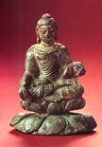

Ett Arbete Av

Lina Herrström
9a
Nyhamnsskolan

Avslutning

Jag har tagit reda på och skrivit ner fakta jag har hittat om Buddhas liv och tro. Det var intressant att få veta mer om Buddha än vad som stod i häftet. Jag förstår nu vilken stor makt och hur betydelsefull han har varit för så många människor. Det var också spännande att det var lite saga över det hela, t.ex. att hans mamma drömde om en vit elefant först och sedan att hon födde honom i en dunge från sida uitan smärta. Naturligtvis vet man inte säkert om det är sant. Men så lyder legenden om Buddha.

